附件
2023年广东药品科普创作大赛
赛事章程

一、征集主题
以习近平新时代中国特色社会主义思想为指导，围绕药品、医疗器械、化妆品三大主题开展广东药品科普创作大赛，征集公益短视频、漫画、文字作品。选题方向如下（仅供参考）。
·药品：常用药品使用误区、重点人群（老年人、儿童、孕产妇等）用药、慢性病患者用药、癌症用药、罕见病用药等；
·医疗器械：生活中各类医疗器械，如体检、小手术、慢病/少见病家庭护理、“医美”器械等；专业医疗器械，如临床诊察/监测/治疗设备、手术器械/设备、实验室检测/检查仪器、有源/无源植入器械等。围绕使用方法、注意事项、效果评价、案例分析等展开；
·化妆品：正确认识皮肤、护肤品中常见的原料/成分、护肤那些事儿（清洁、保湿、抗皱、美白祛斑、防晒等）、不同人群护肤指南、多姿多彩的彩妆、化妆品不良反应、破解化妆/护肤谣言等。
二、征集时间
2023年7月至2023年11月，为期5个月。申报参评的作品须于2023年11月15日前报送。
三、报送方式
（一）漫画、文字类作品投稿渠道
登录安安网（https://www.anan.gov.cn/）填写《广东药品科普创作大赛报送作品登记表》，并上传《作品版权承诺书》及参赛作品文件。
（二）视频类作品投稿渠道
参赛作品、《广东药品科普创作大赛报送作品登记表》和《作品版权承诺书》上传至710818800@qq.com邮箱。
注：作品以“单位名称+作品类别+作品名”命名，个人参赛可不备注单位名称。
四、作品征集要求
（一）视频类
1.作品为通过摄像机、手机等设备录制的影像作品，形式可以是短视频、纪录短片、视频剪辑等。
2.视频时长：1-3分钟左右。
3.视频格式：MP4格式，画面质量要求为1080P。
注：短视频请自留源文件及素材，如需改动，应能较快速剪辑更改。
（二）漫画类
1.作品用photoshop等绘图软件绘制电子漫画稿件，构图清晰，主题明确，内容简洁明了，宽度1000像素，长度10000像素以上，漫画字号大小30以上。
2.漫画形式：以PNG或JPG等格式提交。
注：漫画请自留源文件及素材，如需改动，应能较快速编辑更改。
（三）文字类
①作品用word排版，题材不限，控制在1500-2000字以内，可配原创图片。
②作品形式：以word格式提交。
（四）参赛作品应拥有合法来源，不侵犯任何第三人的著作权和其他权利。作品整体思想、内容健康向上，内容兼具科学性、知识性、趣味性、通俗性、实用性、可读性，能够传播科学的药品安全科普知识。
（五）参赛作品必须为原创，且拥有自主版权。如有侵犯肖像权、名誉权、隐私权、著作权、商标权等，主办方有权取消其参赛资格，如涉及法律责任均由参赛单位承担。
（六）参赛单位允许其参赛作品供大赛主办方在投票评选、展播环节等活动期间拥有其版权，有权使用和推荐参赛作品，并允许参赛作品在大赛组委会指定网站作为资料供观众观摩调阅、进行展播推广。
五、评选规则
为确保赛事的专业性和广泛性，本次赛事评分采用：专业评委+网络投票模式（在“安安科普”微信公众号上进行网络投票）。
六、作品展播
征集活动结束后，将组织专家对征集的作品按视频类、漫画类、文字类三个类别进行评选。对评选出的优秀作品进行颁奖，并在“安安网”平台进行线上展播。
七、其他
本次大赛赛事章程解释权归主办方。

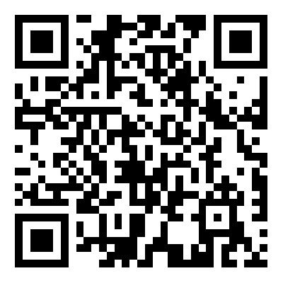
报送作品登记表和作品版权承诺书可扫码下载：

